群策群力，谋求发展——管理系召开新专业申报讨论会
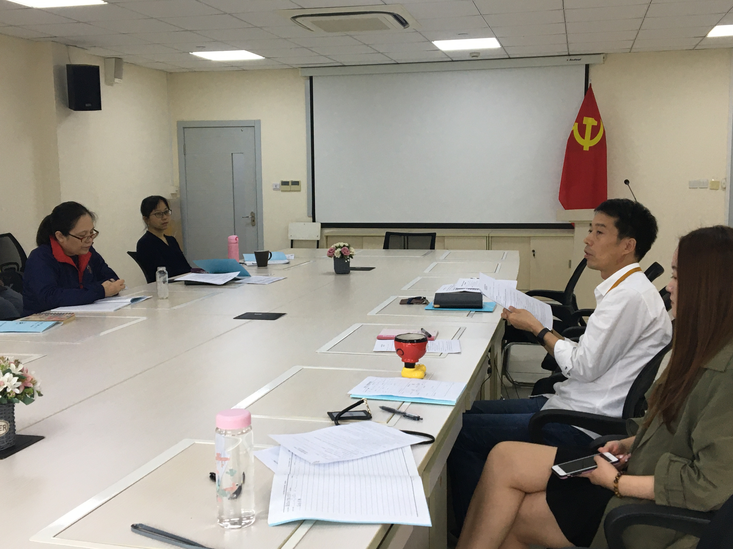
9月18日下午14:30，在管理系主任袁建昌教授的组织下，国际商务及连锁经营管理教研室全体教师于图文信息中心502召开了一场新专业申报讨论会。
首先，袁主任就管理系目前中职和高职的专业和课程设置进行了一定的总结。出于谋求管理系专业长期建设的考量，以及促进全体教师长远发展的立场，袁主任及系党政班子成员在暑期进行了专业调研，提出申报跨境电商专业的初步构想。“全体参与、集体智慧”是袁建昌主任在系部工作中坚持的路线。针对这一构想，袁主任将调研结果向各位教师进行了基本介绍，并将相关资料发送给大家参考了解。袁建昌主任表示，希望所有教师都能从自身角度出发进行调研，了解跨境电商专业课程设置等情况以及申报可行性，继而集体决策。

管理系 管沉吟（文/摄）

